Lithosphère
Asthénosphère
Thème : Dynamique interne de la Terre
Chapitre : Structure du globe terrestre
Activité 5
Vous avez étudié au collège que les plaques se déplaçaient les unes par rapport aux autres. Dans certaines zones ( = zones de divergence) les plaques s’éloignent l’une de l’autre et dans d’autres endroits, elles se rapprochent ( = zones de convergence). Le volume de la Terre n’augmentant pas, cela signifie qu’il existe des zones où une partie de la plaque « disparait », c’est le cas dans les zones de convergence. Entre 1964 et 1967, Jack Oliver, Brian Isacks et Lynn Sykes, trois géologues américains, étudient la propagation des ondes sismiques au niveau de la fosse des Tonga ( voir document 1) et en tirent de nombreuses conclusions qui contribueront à l’élaboration du concept de lithosphère / asthénosphère.

On cherche à montrer comment l’étude de l’activité sismique au niveau des fosses océaniques va permettre de préciser l’épaisseur et la nature des matériaux plongeant au niveau des fosses.

- La répartition des séismes au niveau de la fosse des Tonga
A l'aide du logiciel tectoglob3D (https://www.pedagogie.ac-nice.fr/svt/productions/tectoglob3d/)

- Localisez la zone étudiée (utilisez le document 1 pour vous repérer) et zoomez. Affichez les séismes, (données affichées/foyers sismiques puis option/restreindre l’affichage des foyers sismiques/magnitudes >3)
- Réalisez une coupe 2D de Suva au Fidji à Niue Island. Vous placerez le point 1 à l’ouest de l’île Fidji et le point 2 à l’est de l’île Niue. Pour cela :
- Dans un premier temps, vous trouverez les coordonnées géographiques de 3 points sur Google Earth : Suva au Fidji, Vava’u au Tonga et Niue Island.
- Puis, vous convertirez ces coordonnées en décimales en utilisant le site :
https://www.coordonnees-gps.fr/conversion-coordonnees-gps
- Et enfin dans Tectoglob3D, vous réaliserez la coupe options /coupe en 2D. Placez ensuite les points en cliquant sur les lieux souhaités en utilisant les coordonnées décimales trouvées.
- Appelez l’enseignant pour vérification. Cliquez sur « N’exagérer que le relief ». Vous pouvez faire afficher la coupe en 3D pour mieux visualiser sur le résultat sur le PC.

- Les observations de Sykes, Isacks et Oliver
En 1964, Jack Oliver, Bryan Isacks, et Lynn Sykes étudient les ondes P produites par un séisme profond dont l'épicentre se trouve à égale distance des stations sismiques Fidji et Tonga(Vava’u). Les ondes P directes parviennent 2 secondes plus tôt à la station Tonga (Vava'u) qu'à la station Fidji.

- Complétez le document imprimé en le légendant et en indiquant l'épicentre du séisme considéré, son hypocentre (foyer) supposé et le trajet des ondes P directes.

- La vitesse des ondes sismiques
- D’après le document 2, construisez sur du papier millimétré la courbe de la vitesse de propagation des ondes sismiques en fonction de la température.
- Analysez la courbe obtenue.
- Retrouvez les conclusions d’Oliver, Isacks et Sykes pour expliquer le décalage d’arrivée des ondes aux deux stations.

- L’épaisseur et le comportement des matériaux plongeant au niveau des fosses
- D’après les documents 3 et 4, expliquez la diminution de vitesse des ondes entre 100 et 250 km de profondeur qu'on appelle la LVZ (low velocity zone).
- Définissez alors deux couches au comportement mécanique différent.
- Complétez votre document imprimé en représentant la couche qui plonge (respecter son épaisseur) appelée lithosphère.

Document 1 : La géographie de la fosse des Tonga  La Fosse des Tonga est située dans l'Océan Pacifique, profonde de 10 882 mètres. L'archipel des îles Tonga est constitué de trois groupes d'îles dont l'île Tonga (qui a donné son nom à l'archipel) au sud et l'île Vava'u au nord. À la même latitude que cette dernière l'île Niue se trouve à l'est de la fosse. À l'ouest de la zone étudiée, à 800 km des Tonga, se trouve l'île Fidji avec sa capitale Suva.  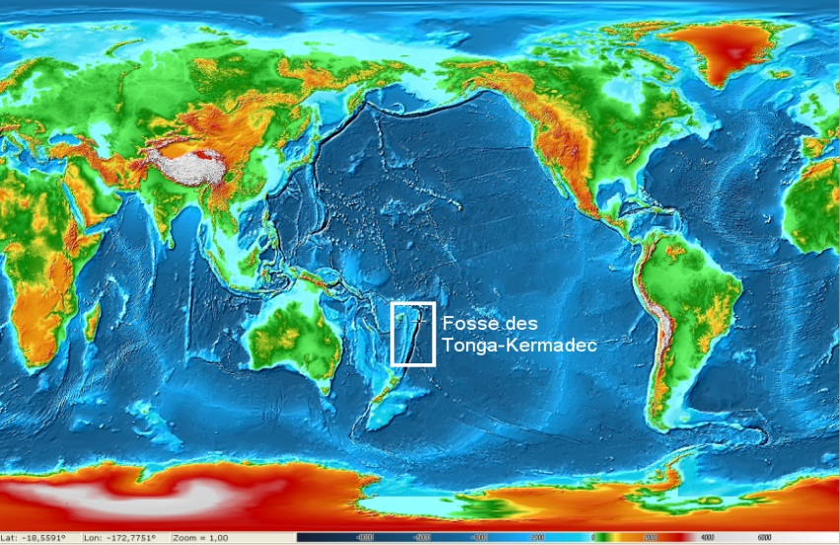  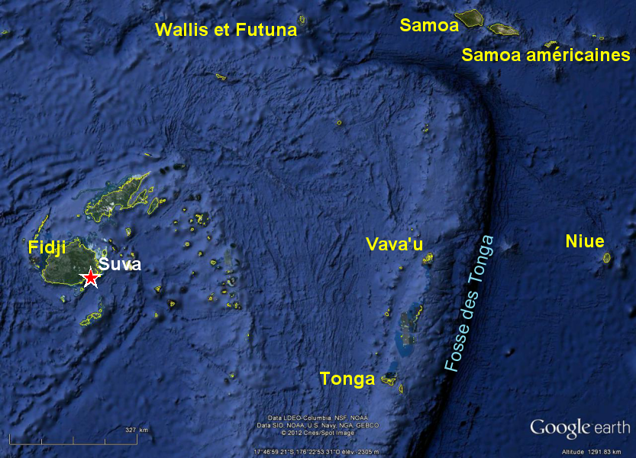 | Document 2 : Résultats d'expériences analogiques de mesures de la vitesse des ondes sismiques en fonction de la température  La mesure est effectuée dans un milieu de même nature (pâte à modeler) et à pression constante.
  Température (°C) | -5 | -1 | 4 | 8 | 12 | 16 | 20
  Vitesse (m/s) | 9.85 | 7.42 | 6.40 | 5.77 | 4.81 | 4.04 | 3.49
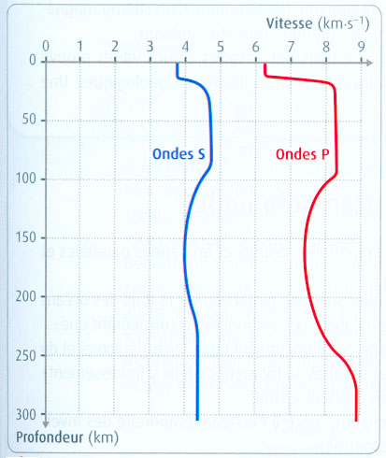
Document 3 : Vitesse de propagation des ondes sismiques en profondeur

À l'exception des fosses, où les tremblements de terre existent jusqu'à 700 km de profondeur, les séismes sont restreints à la partie superficielle du globe, à une profondeur inférieure à 100 km.

Un séisme ne peut avoir lieu que dans un matériau rigide.
Document 4 : le géotherme moyen océanique
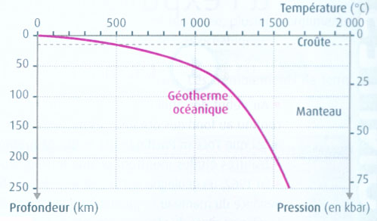
Il décrit l’évolution de la température en fonction de la profondeur.
Vers 1300°C des études ont montré qu’une péridotite du manteau a un comportement ductile : cela signifie que si elle est soumise à une contrainte, elle se déforme sans casser.
Dans un matériau ductile, les ondes sismiques sont ralenties.

Correction Activité 5

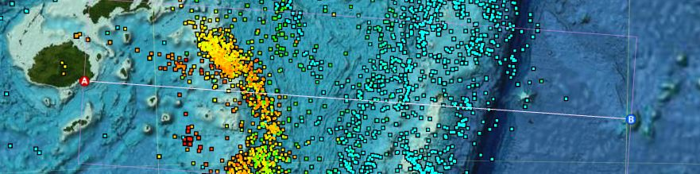

 | SUVA ( Fidji) |  | VAVA’U ( Tonga) |  | NIUE Island
Coordonnées DMS | 18°08’18’’S | 178°25’21’’E | 18°37’00’’S | 173°59’23’’W | 19°04’09’’S | 169°51’07’’W
Coordonnées décimales ( DD) | -18.14 | 178.42 | -18.62 | -174 | -19.06 | -169.85
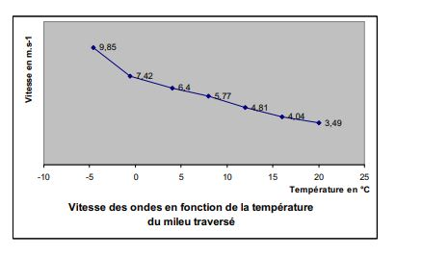
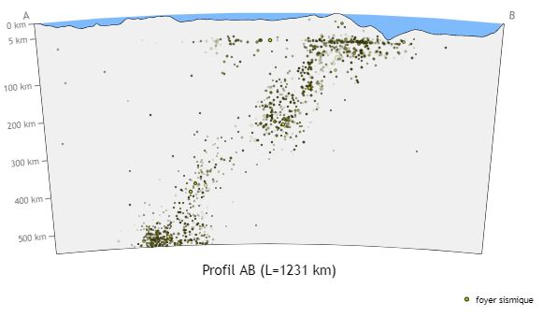
- CONCLUSION : Au niveau de la fosse des Tonga, une couche rigide, froide et dense d’environ 100 km d’épaisseur plonge dans une couche plus chaude et plus déformable.
La couche rigide est nommée LITHOSPHERE
La couche déformable est appelée ASTHENOSPHERE
- La station Vava’u reçoit les ondes avant celle de Fidji, car celles-ci sont transmises dans des roches plus froides ( et plus denses ).
Le doc 3 montre un ralentissement progressif des ondes sismiques vers 100 km de profondeur. On peut supposer, que cela correspond à un changement physique de la roche ( et pas à un changement brutal entre 2 roches différentes).
Le doc 4 nous confirme que vers 1300°C, donc aux alentours de 100 km de profondeur, la péridotite ( Roche du manteau) devient ductile. Les ondes sismiques sont donc ralenties dans ce type de matériau.
- Plus la température augmente et plus la vitesse diminue. On peut supposer que la pâte à modeler devient plus déformable en chauffant et transmet moins rapidement les ondes.
Trajet des ondes P directes
Foyer supposé du séisme
Epicentre du séisme

